网安“计算机安全与保密技术”课程
实验报告
姓名 | 王波 |  | 学号 | 19122557 | 院系 |  | 计算机学院
课程号 | 08A65002 |  | 任课教师 | 戴佳筑 | 指导教师 |  | 戴佳筑
实验地点 | 计算机大楼706 |  |  | 实验时间 | 2022.2.18
出勤、表现得分  （10分） |  | 实验结果得分  （50分） |  | 实验报告得分  （40分） |  | 实验总分

实验六 虚拟专用网实验
- 实验目的：深入理解VPN隧道的工作原理。

- 实验环境:
软件：SEED Labs安全实验平台

- 实验内容：建立VPN隧道并传输数据。
- 实验步骤
1.建立网络实验环境
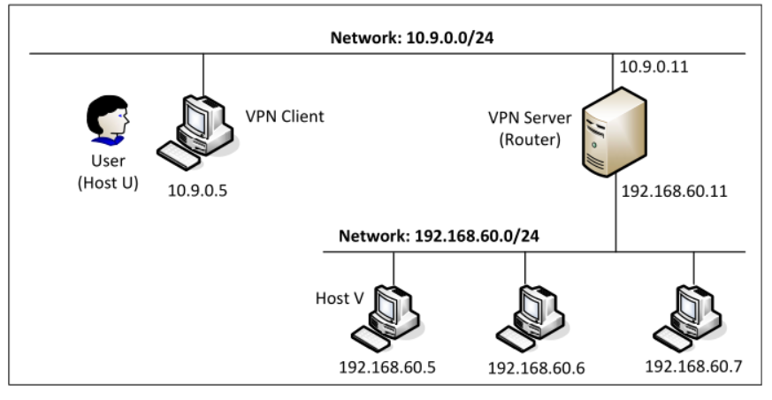
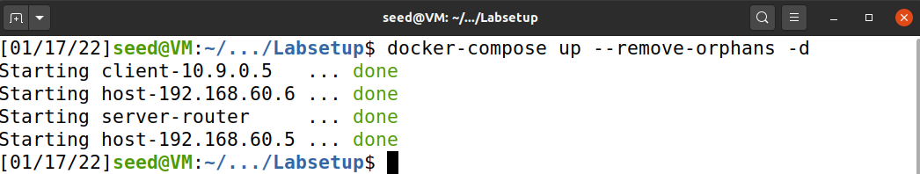
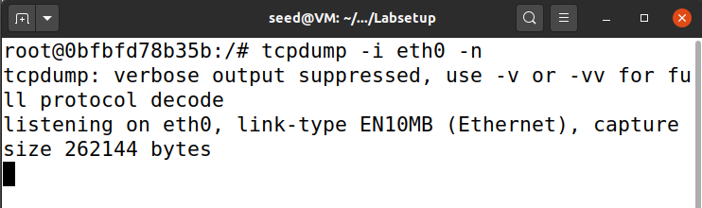
2.创建和配置TUN接口
Task2a:使用tun.py修改tun名字，使用结果如下
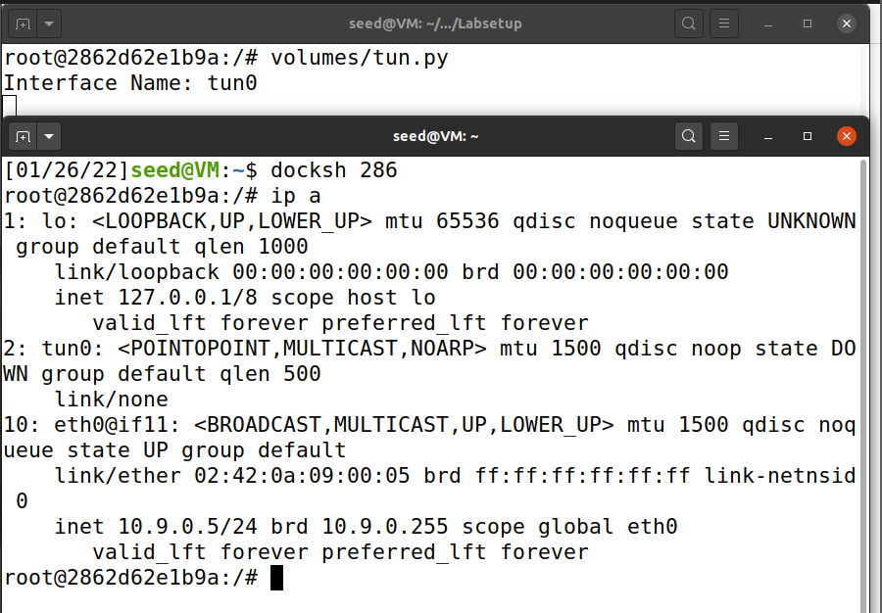
Task2b: 配置TUN接口
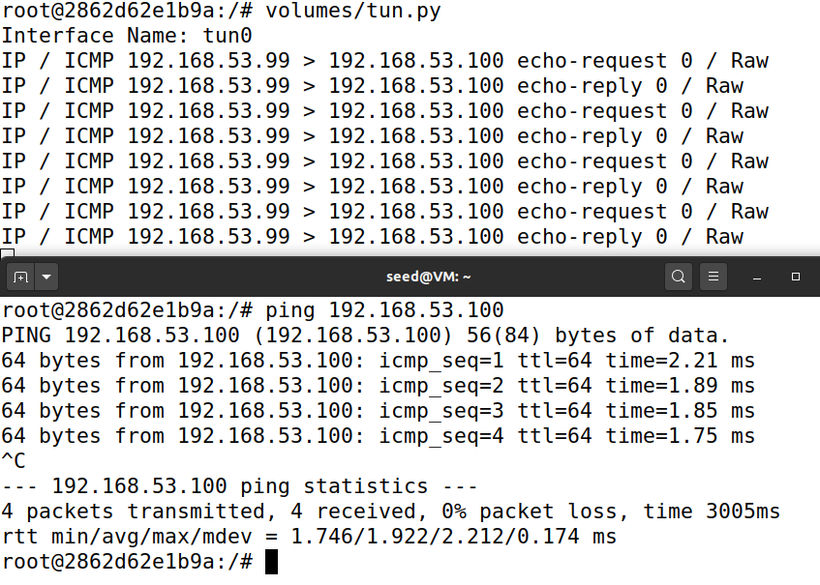
Task3c: 在这个任务中，我们将从TUN接口读取数据。从TUN接口发出的任何内容都是IP包。我们可以将从接口接收到的数据转换为Scapy P对象，这样我们就可以打印出IP包的每个字段。
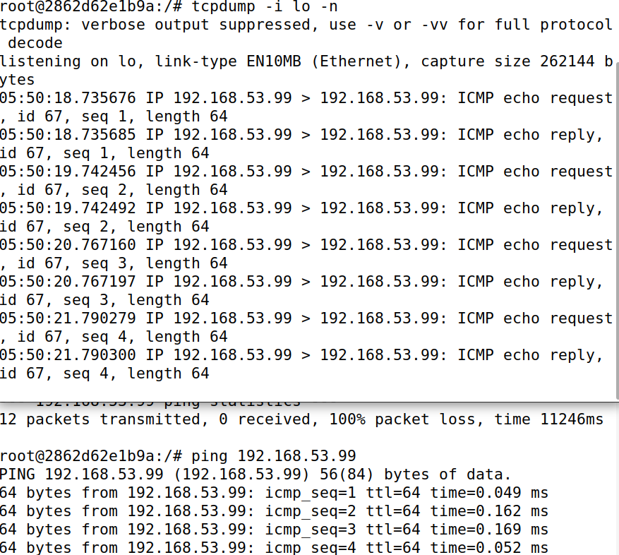
Task2d: 写入TUN接口
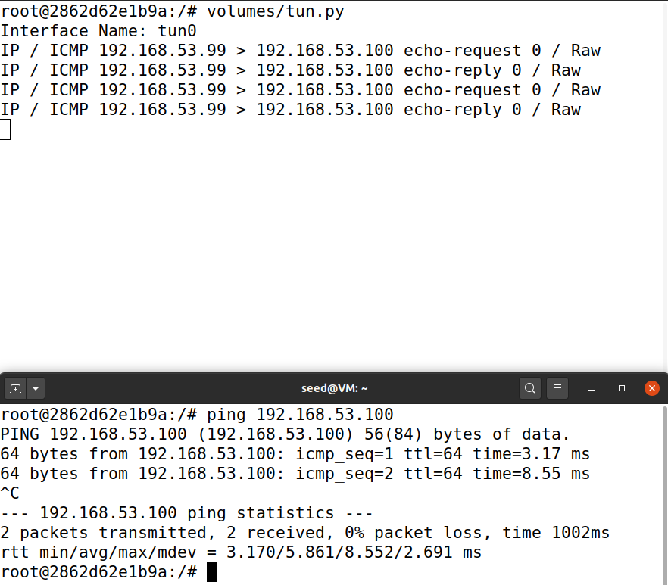
3.通过VPN隧道把IP包发给VPN服务器
我们将从TUN接口接收到的IP报文放入一个新的IP报文的UDP payloadfield，并将其发送到另一台计算机。也就是说，我们将原始数据包放入一个新的数据包中。
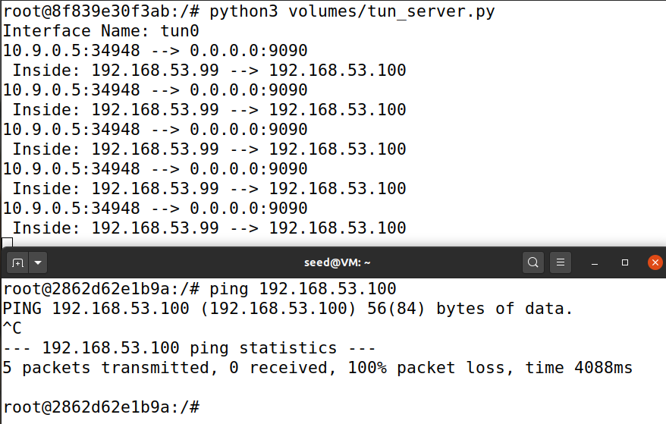
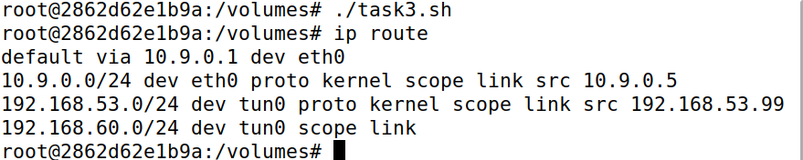
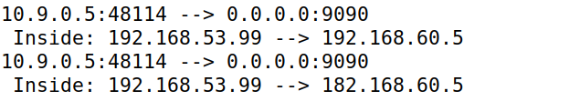
4.建立VPN服务器
在tun server.py从隧道中获得一个包之后，它需要将这个包提供给内核，这样内核就可以将这个包路由到它的最终目的地。
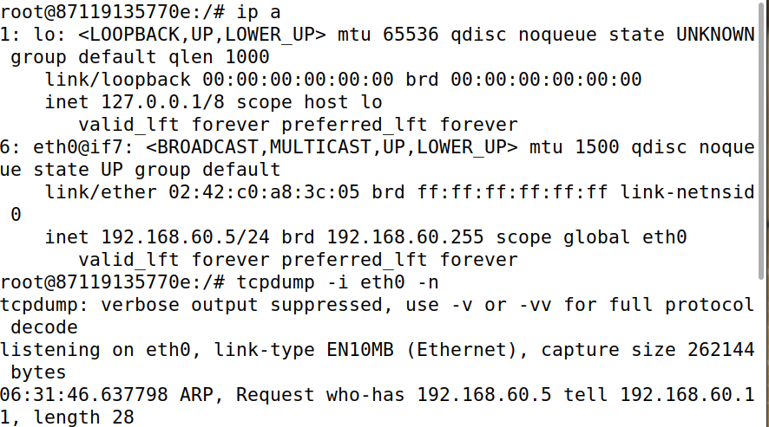
5.处理双向的数据流
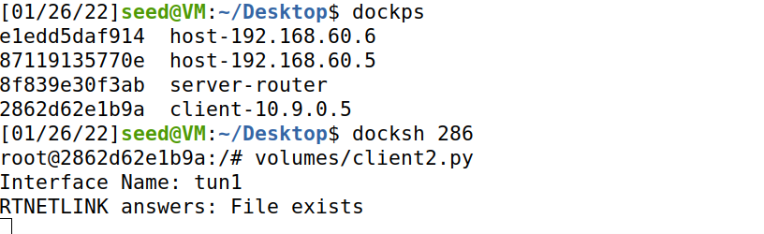
6.断开VPN隧道连接
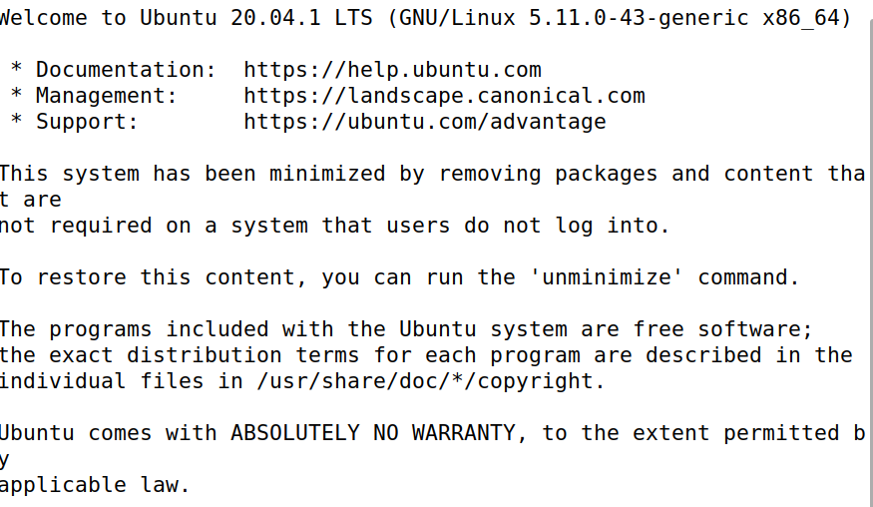
7.在主机V上的路由实验
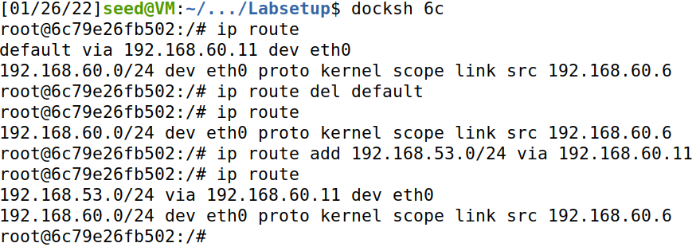
8.建立专用网之间的VPN
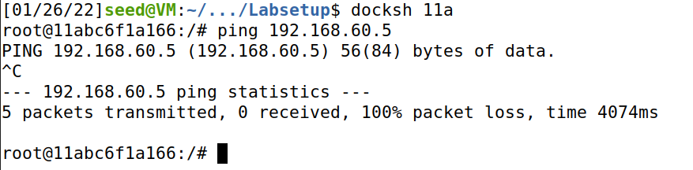
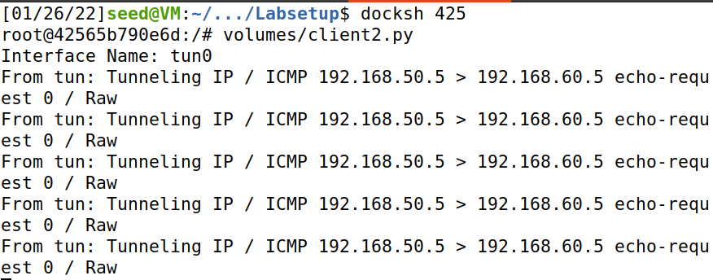
无法通过需要在server-routu内配置IP route。
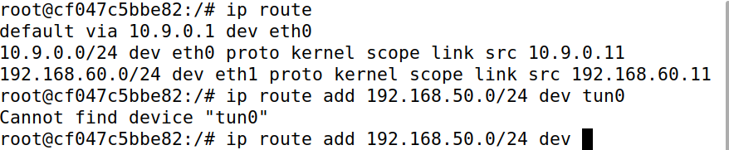
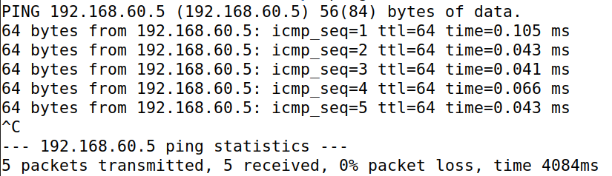
9.采用TAP接口的实验
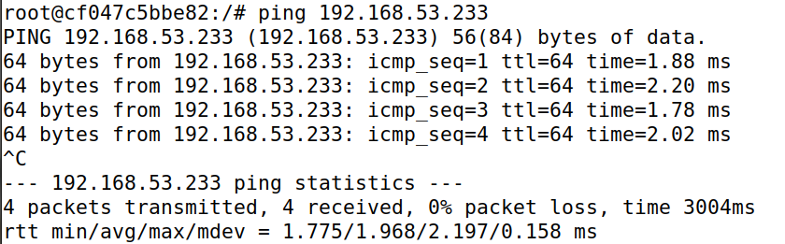
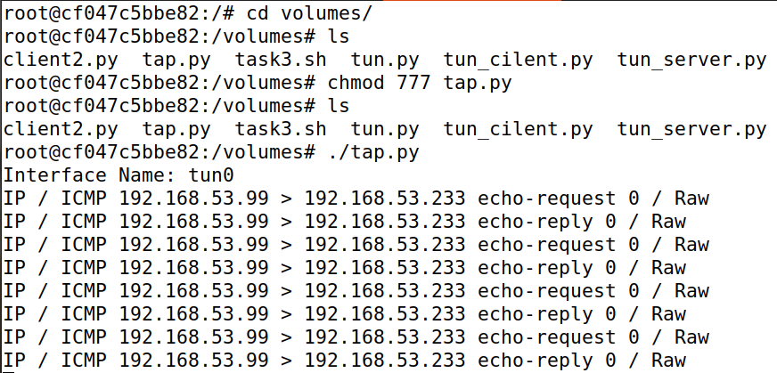

附相应的源程序清单（加注释）

